第八课 现在几点？
What time is it now?
一、语音练习 Phonetic drills: Read after recording.
1）读下列词语 第一声+第二声：4rd tone +1st,2nd, 3rd tone&4th tone
xiàtiān diàndēng chànggē jiànkāng miànbāo
qùnián diànchí fùxí dàtú miàntiáo
tiàowǔ diànyǐng hànyǔ dìtiě diànnǎo
shuìjiào diànshì hànzì jiànmiàn diànhuà
2）朗读唐诗 Read the following poem
静 夜 思
（唐）李 白
床 前 明 月 光，
疑 是 地 上 霜。
举 头 望 明 月，
低 头 思 故 乡。

二、HSK 听力训练 HSK listening drills
（一）
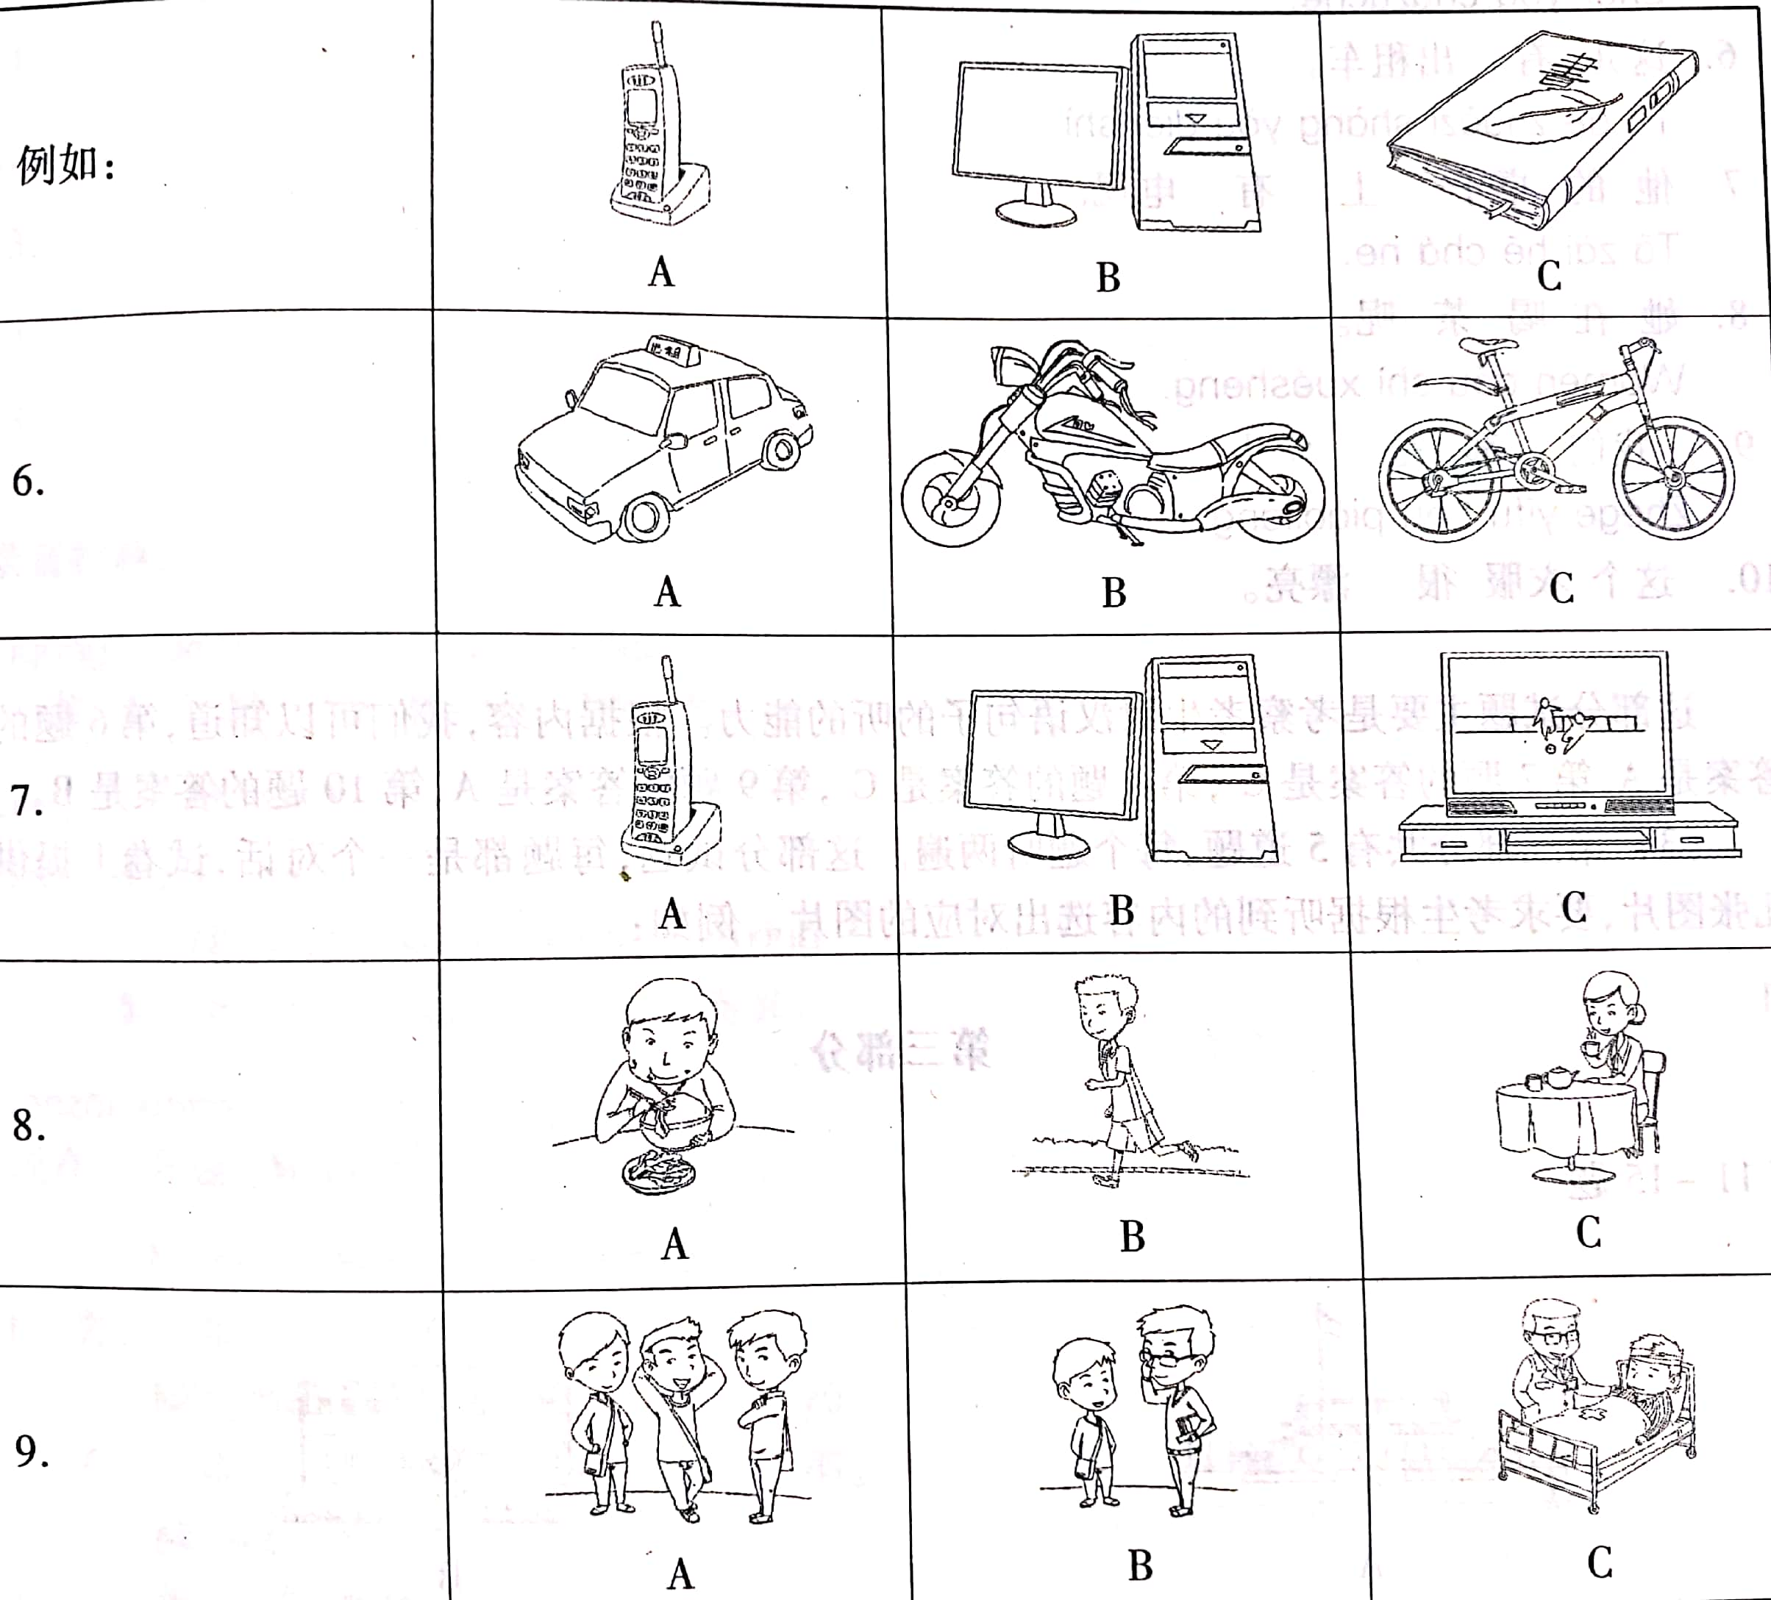
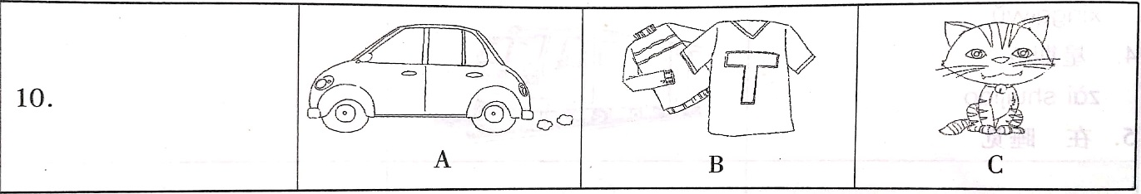

（二）
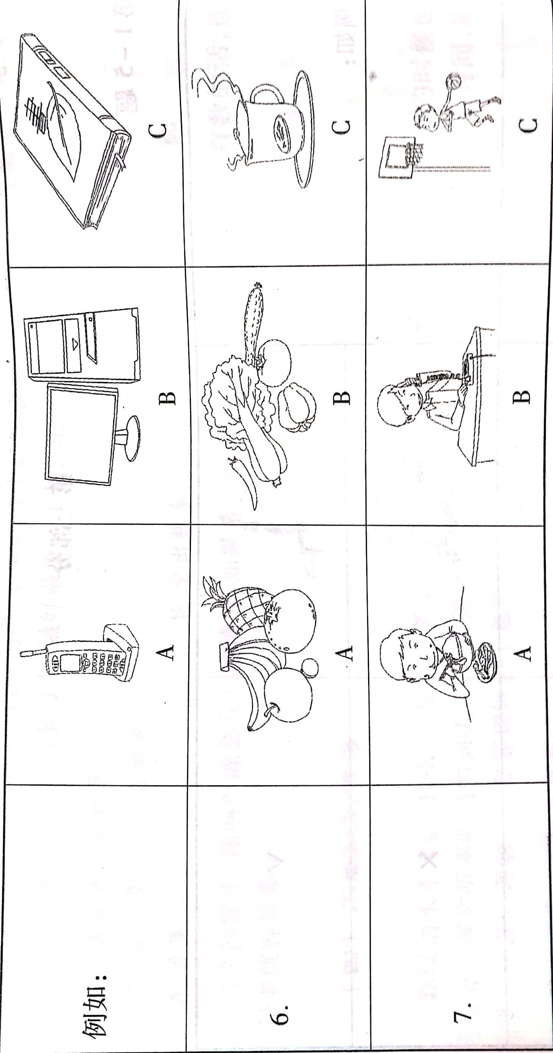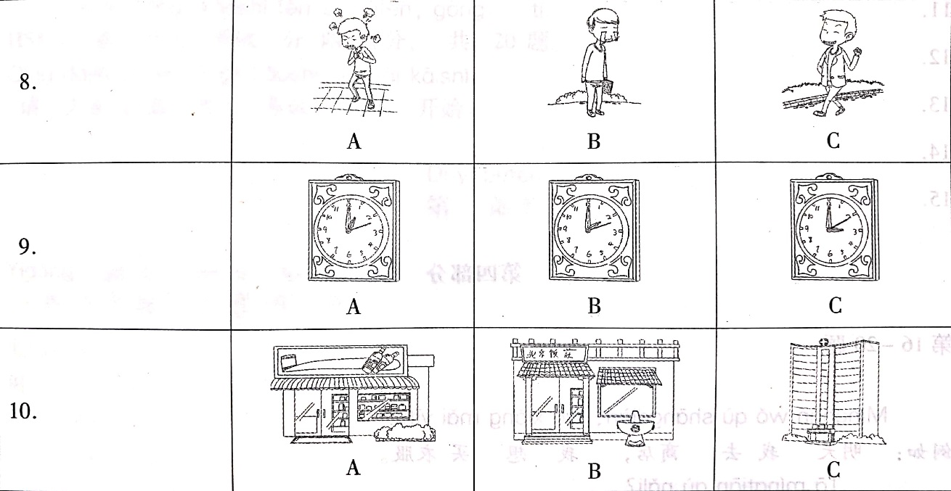

三、句子和阅读 Sentence and reading
1) 把下列短信拓展成对话 Develop each of following phrase into a dialogue.
例： 七点四十去教室。
A：你几点去上课？
B： 八点
A：你几点去教室？
B：七点四十去。现在几点？
A : 现在七点半。
（1）十一 点 三刻 去 食堂 吃饭。（食堂：canteen）
（2）十点半会 宿舍 睡觉。（宿舍：dormitory）
2）阅读短文Reading
今天是星期六，我们不上课，小王说，晚上有一个好电影（diàn yǐng:movie），他和我一起去看，我很高兴。
下午六点我去食堂吃饭，六点半去小王的宿舍，起点我们去看电影。
三、汉字 Character
